

|  |
| --- |
| PAGINA WEB  Ing. Alex Trujillo Vera |
|  |
| 23 septiembre  UDEA - ICETEX  Creado por: ALEX TRUJILLO VERA |

In

# ENTREGA DEL SPRINT #1

|  |
| --- |
| Solucion A Los Requerimientos establecidos Para comenzar debemos ser agradecidos con DIOS, que nos ha brindado la oportunidad de ejecutar este hermoso proyecto y a la vez reconcoer los esfuerzos que han hechos el equipo de la UDEA- ICETEX, sin ustedes este proyecto no seria posible.  A continuacion mostraremos las imágenes que fueron desarrolladas con el fin de mostrar la ejecicion del proyecto en su primera fase, cable resaltar que el link de la descripcion encontraremos los respositorios en github para su visualizacion y correcion. |
| *“el siguiente enlace llevara automáticamente al repositorio creado con este primer acuerdo de entrega”.* |
| A continuacion se enseñara la primera pagina la cual llama index.html.    A continuacion tendremos la pagina quien soy. |

Ahora veremos la pagina de registro.

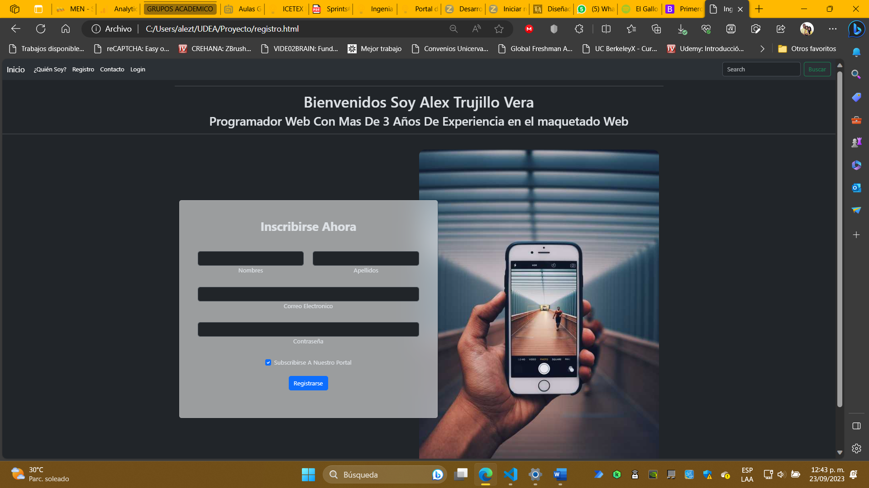

Seguimos con la pagina de contactenos.

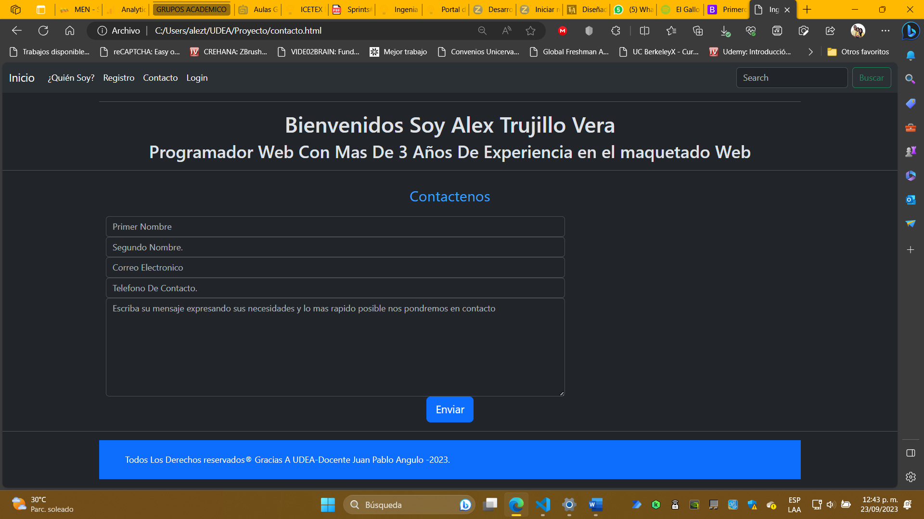

Por ultimo la pagina de iniciar sesion

